**SISTEMA PARA EL CONTROL DE INVENTARIO DE DISTRIBUIDORA DISTRISAN (KLARENS)**

1. Descripción del problema

Distribuidora *DISTRISAN* es una microempresa distribuidora de productos para el consumo humano, la cual ejerce en el municipio de San Sebastián de Buenavista – Magdalena y sus alrededores. Actualmente distribuye productos lácteos, carnes frías, jugos naturales y otros.

Estas distribuciones son realizadas en transportes propios de la empresa y a través de vehículos de terceros, los cuales tienen un costo adicional debido a que el conductor cobra por el servicio prestado y no como empleado. Para este proceso, se tienen en cuenta unas rutas preestablecidas las cuales incluyen cada una, corregimientos, veredas y otros municipios.

*DISTRISAN* no cuenta con un sistema que le permita llevar el control de sus productos en inventarios, costos y ventas; ya que todo esto se lleva en papel, lo cual hace difícil un seguimiento detallado del rendimiento de la empresa. Además, no se tiene un control exacto de los costos y utilidades de la empresa referentes a las ventas.

Dado lo anterior, la empresa solicitó un software que le permita el control y seguimiento de sus ingresos y egresos, lo cual incluye los módulos de: **compras, ventas, inventario, finanzas, empleados y clientes,** con el fin de hacer un seguimiento de los ingresos y egresos de productos y de las ventas realizadas por mes para llevar un control más detallado de ganancias/pérdidas de la empresa.

De acuerdo a lo solicitado por la empresa, se busca entonces tener un control de:

* Usuarios: Quienes interactúan directamente con el sistema.
* Vendedores: Quienes generan ventas y se relacionan directamente con el cliente.
* Proveedores: Empresas o representantes de empresas que suministran productos para la venta.
* Clientes: Quienes reciben el producto final y pagan por los servicios de la empresa.
* Ventas: Proceso a través del cual un vendedor o varios hacen entrega de los productos al cliente. Este proceso se sustenta a través de un comprobante único.
* Compras: Proceso a través del cual un proveedor suministra productos a la empresa. Este proceso se sustenta a través de un comprobante único.
* Distribuciones: Proceso donde los productos son transportados a otros lugares para ser vendidos a clientes que no pueden acercarse a las oficinas.

1. ESTRUCTURA DEL PROYECTO
   1. Diagrama de Clases

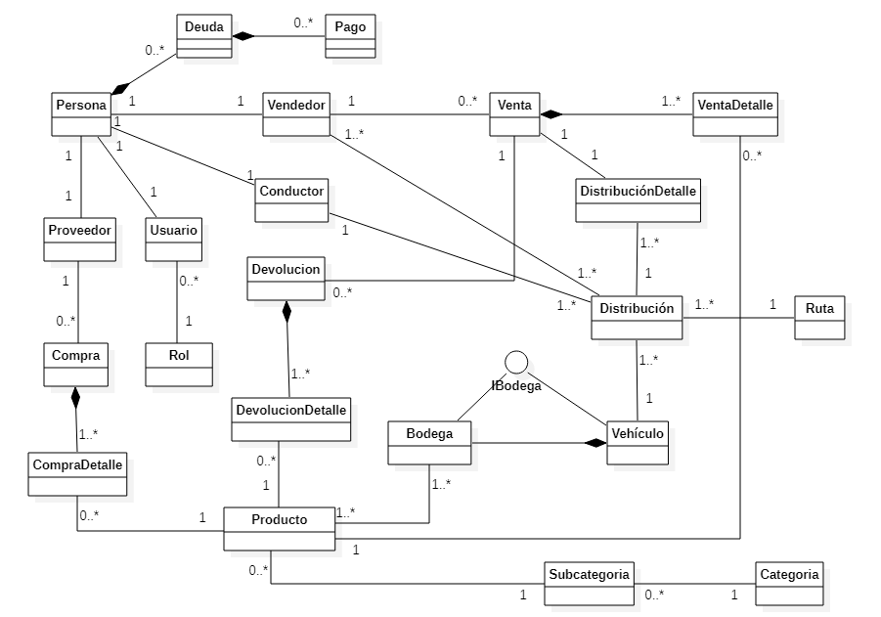

* 1. Diagrama Base de Datos

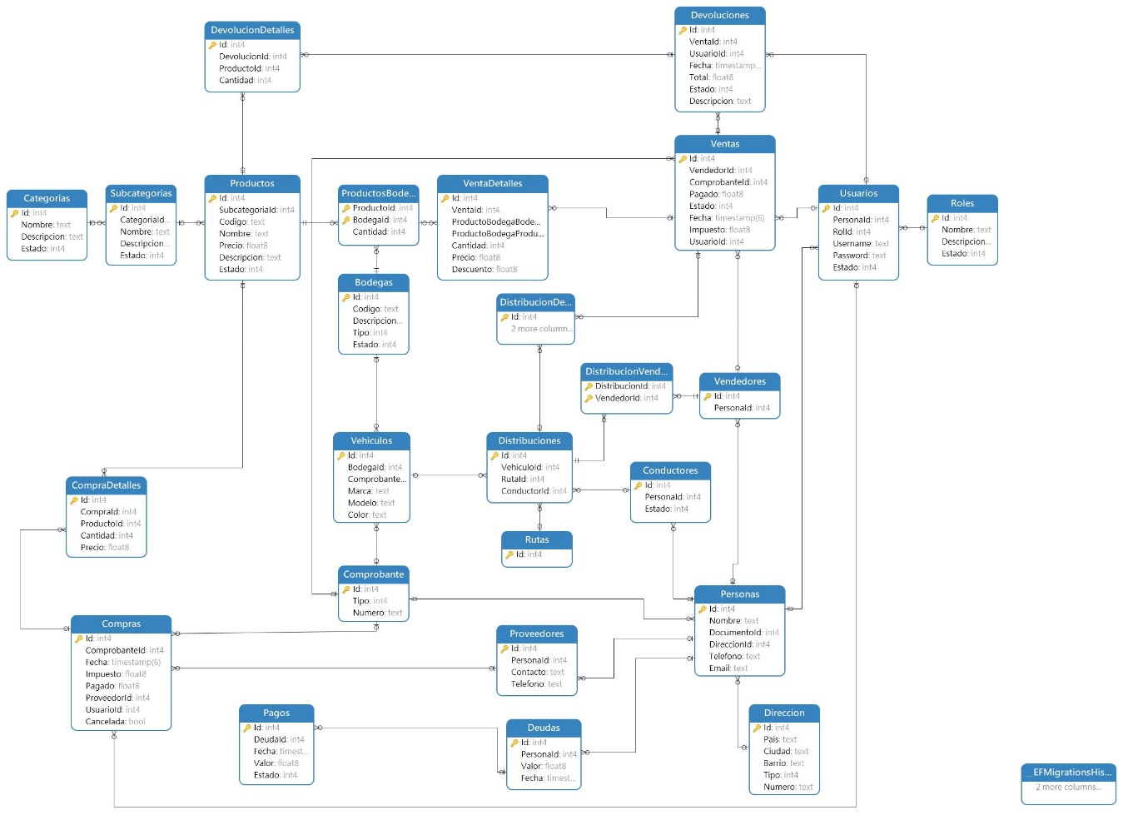

1. Reglas de Negocio
   1. Historias de Usuario

|  |
| --- |
| **HU 001** - Como administrador quiero registrar las personas que participarán en la empresa para tener un control de clientes. |
| **Criterio de Aceptación** |
| **1.1** Las personas deben tener los siguientes datos: Nombre, Número de Documento, Tipo de Documento, Dirección, Teléfono, Email. |
| **1.2** Las personas pueden convertirse en: Vendedores, Proveedores, Conductores. |
| **1.3** Los documentos de las personas deben ser únicos. |

|  |
| --- |
| **HU 002** - Como administrador quiero registrar las ventas realizadas en la empresa para llevar un control de productos en inventario y utilidades producidas. |
| **Criterio de Aceptación** |
| **2.1** Las ventas deben tener los siguientes datos: Vendedor, Número de Factura, Total Abonado, Estado de la venta, Fecha, Impuestos y el usuario que la realizó. |
| **2.2** Las ventas deben tener mínimo un producto vendido. |
| **2.3** El total abonado, no puede ser mayor a la suma de los totales de los detalles de la venta. |
| **2.4** El número de factura debe ser único en el sistema. |

|  |
| --- |
| **HU 003** - Como administrador quiero registrar devoluciones de productos cuando los clientes lo requieran. |
| **Criterio de Aceptación** |
| **3.1** Las devoluciones deben tener los siguientes datos: Número de factura a devolver, Fecha de devolución, Productos/Cantidades devueltos, Estado de la devolución, descripción. |
| **3.2** El total en devolución no puede ser mayor a la venta a devolver. |
| **3.3** La cantidad de producto devuelto no puede ser mayor a la cantidad de producto vendido. |
| **3.4** No se puede devolver de ventas canceladas. |

|  |
| --- |
| **HU 004** - Como administrador quiero registrar nuevas bodegas para almacenar productos. |
| **Criterio de Aceptación** |
| **4.1** Las bodegas deben tener los siguientes datos:  Código, descripción, tipo de bodega, estado de la bodega y dirección de la bodega. |
| **4.2** El código de la bodega debe ser único. |

|  |
| --- |
| **HU 005** - Como administrador quiero registrar categorías y subcategorías a las que pertenecerá un producto. |
| **Criterio de Aceptación** |
| **5.1** Las categorías y subcategorías deben tener los siguientes datos:  Nombre, descripción y estado |
| **5.2** Una subcategoría debe pertenecer a una categoría. |
| **5.3** No se puede registrar un producto en una subcategoría inactiva. |

|  |
| --- |
| **HU 006** - Como administrador quiero registrar las ventas realizadas en la empresa |
| **Criterio de Aceptación** |
| **6.1** Las ventas deben tener los siguientes datos: Vendedor, Número de Factura, Total Abonado, Estado de la venta, Fecha, Impuestos y el usuario que la realizó. |
| **6.2** Las ventas deben tener mínimo un producto vendido. |
| **6.3** El total abonado, no puede ser mayor a la suma de los totales de los detalles de la venta. |
| **6.4** El número de factura debe ser único en el sistema. |
| **HU 007** - Como administrador quiero registrar las compras realizadas en la empresa para tener control de los costos en la empresa. |
| **Criterio de Aceptación** |
| **7.1** Las compras deben tener los siguientes datos: Proveedor, Número de factura, Fecha de compra, Impuesto total, Total abonado, Estado de la compra |
| **7.2** Las compras deben tener mínimo un producto comprado. |
| **7.3** El total abonado, no puede ser mayor a la suma de los totales de los detalles de la compra. |
| **7.4** El número de factura debe ser único en el sistema. |

|  |
| --- |
| **HU 008** - Como administrador quiero registrar los conductores que manejarán los vehículos en las diferentes rutas. |
| **Criterio de Aceptación** |
| **8.1** Los conductores deben tener los siguientes datos:  Datos personales, Estado del conductor |
| **8.2** Un conductor solo puede ser asignado a una distribución a la vez. |
| **8.3** Un conductor inactivo no puede transportar. |

|  |
| --- |
| **HU 009** - Como administrador quiero abonar a las deudas de los clientes para tener ingresos por ventas. |
| **Criterio de Aceptación** |
| **2.1** Los pagos deben tener los siguientes datos:  Fecha del pago, valor del pago, estado del pago |
| **2.2** El valor del pago no puede ser mayor al saldo de la deuda. |
| **2.3** Una deuda puede tener varios pagos. |

|  |
| --- |
| **HU 010** - Como administrador quiero registrar productos para distribuirlos y generar utilidades a la empresa. |
| **Criterio de Aceptación** |
| **2.1** Los productos deben tener los siguientes datos:  Subcategoría a la que pertenece, código del producto, nombre, precio sugerido de venta, descripción. |
| **2.2** El código del producto debe ser único en el sistema. |
| **2.3** El precio sugerido debe ser mayor a 0. |

|  |
| --- |
| **HU 011** - Como administrador quiero registrar las ventas realizadas en la empresa |
| **Criterio de Aceptación** |
| **2.1** Las ventas deben tener los siguientes datos: Vendedor, Número de Factura, Total Abonado, Estado de la venta, Fecha, Impuestos y el usuario que la realizó. |
| **2.2** Las ventas deben tener mínimo un producto vendido. |
| **2.3** El total abonado, no puede ser mayor a la suma de los totales de los detalles de la venta. |
| **2.4** El número de factura debe ser único en el sistema. |

|  |
| --- |
| **HU 012** - Como administrador quiero gestionar usuarios del sistema para controlar el acceso a las funcionalidades. |
| **Criterio de Aceptación** |
| **2.1** Los usuarios deben tener los siguientes datos:  Persona a la que pertenece el usuario, rol, nombre de usuario, contraseña, estado. |
| **2.2** El nombre de usuario debe ser único en el sistema. |
| **2.3** La contraseña debe ser de mínimo 6 caracteres. |

|  |
| --- |
| **HU 013** - Como administrador quiero registrar las ventas realizadas en la empresa |
| **Criterio de Aceptación** |
| **2.1** Las ventas deben tener los siguientes datos: Vendedor, Número de Factura, Total Abonado, Estado de la venta, Fecha, Impuestos y el usuario que la realizó. |
| **2.2** Las ventas deben tener mínimo un producto vendido. |
| **2.3** El total abonado, no puede ser mayor a la suma de los totales de los detalles de la venta. |
| **2.4** El número de factura debe ser único en el sistema. |

|  |
| --- |
| **HU 014** - Como administrador quiero registrar vehículos para transportar productos y hacer distribuciones en las diferentes rutas. |
| **Criterio de Aceptación** |
| **2.1** Los vehículos deben tener los siguientes datos:  Número de placa, marca del auto, modelo del auto, color del auto. |
| **2.2** A cada vehículo se le debe asignar automáticamente una bodega móvil. |

|  |
| --- |
| **HU 015** - Como administrador quiero registrar crear nuevas distribuciones para tener control de lo que se vende en las diferentes rutas. |
| **Criterio de Aceptación** |
| **2.1** Las distribuciones deben tener los siguientes datos:  Vehículo asignado, ruta a recorrer, conductor asignado. |
| **2.2** Una distribución deberá tener un conductor asignado. |
| **2.3** Una distribución deberá tener mínimo un vendedor asignado. |
| **2.4** Cuando finaliza la distribución, los productos deben ser devueltos a la bodega anterior. |